Школьная библиотека

Библиотеки - это сокровищницы
всех богатств человеческого духа.
Г. Лейбниц.



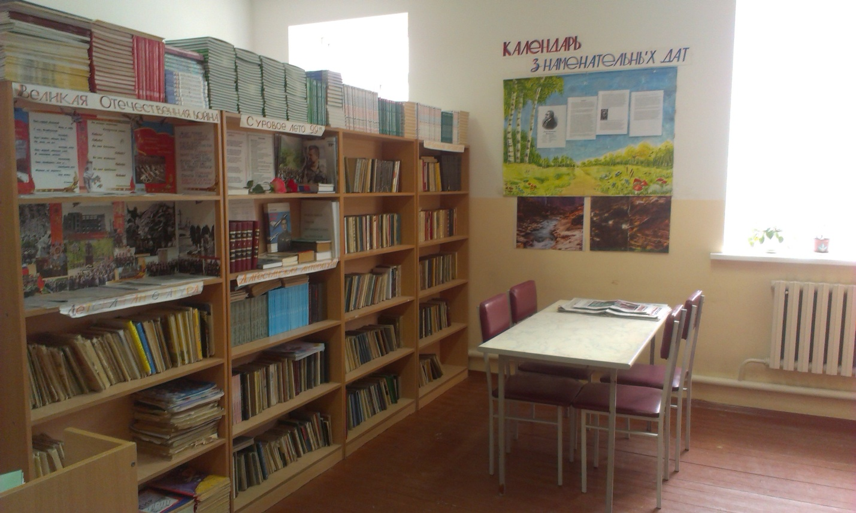

« В страницах книг – десятилетья,
миги,
Событья, судьбы, пестрой жизни
дань.
Пусть множатся, живут,
крепчают, книги -
Веков соединительная ткань».

Солнце дарит людям тепло, хорошее настроение, надежду на светлое будущее. Как ждем мы его появления в дождливые хмурые дни!
Но если в такую погоду, поудобнее устроится в кресле и взять любимую книгу, она, подобно солнечным лучам, согреет и окрасит жизнь яркими красками!

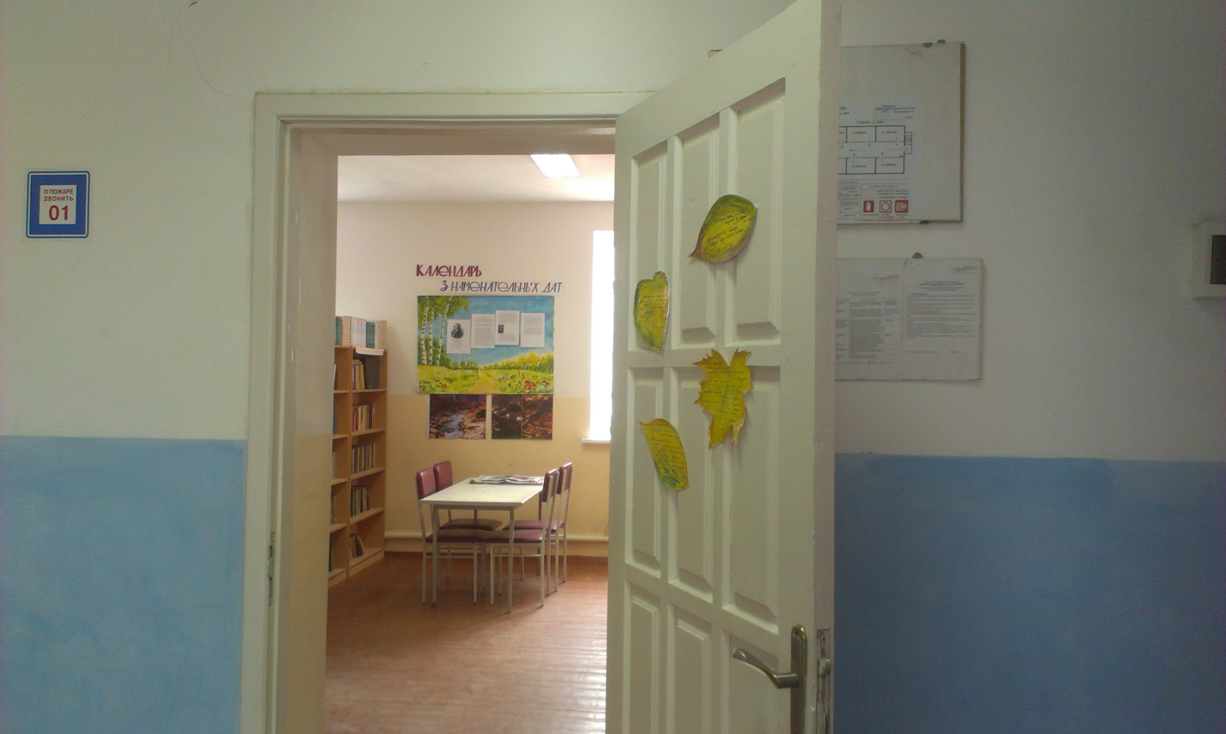
Добро пожаловать…

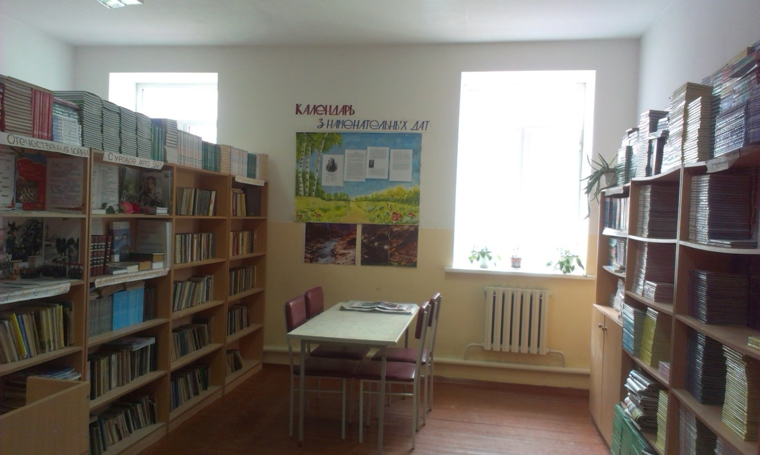
Наша библиотека
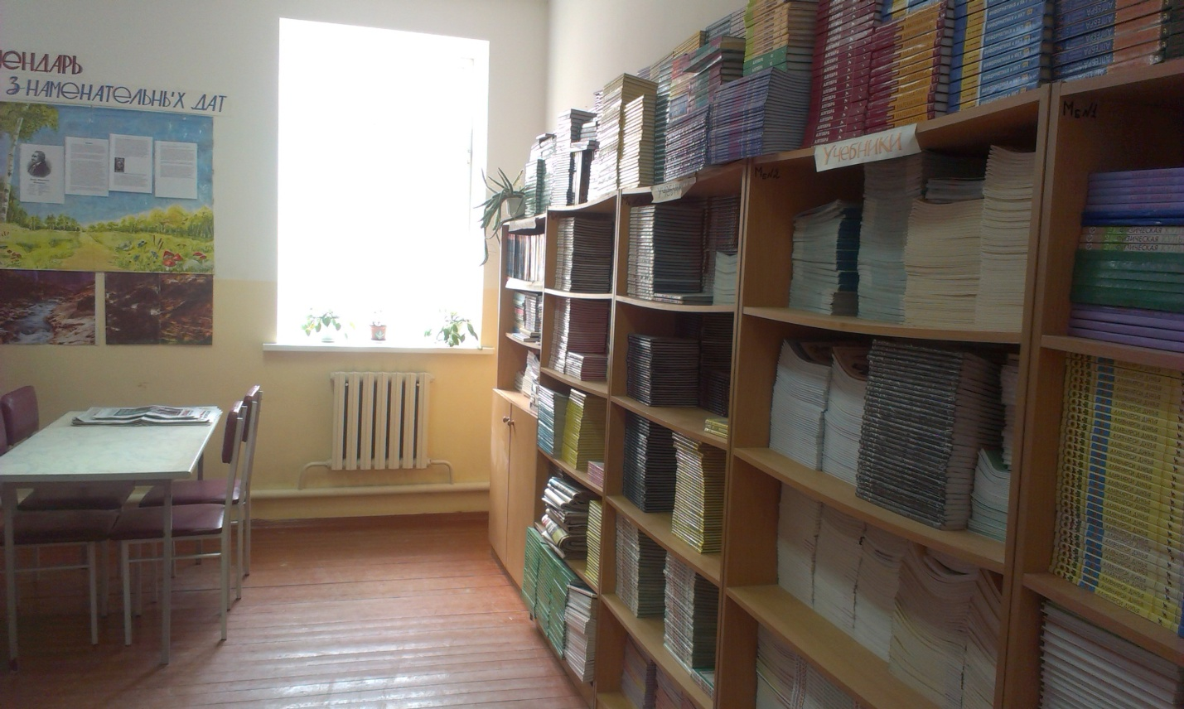

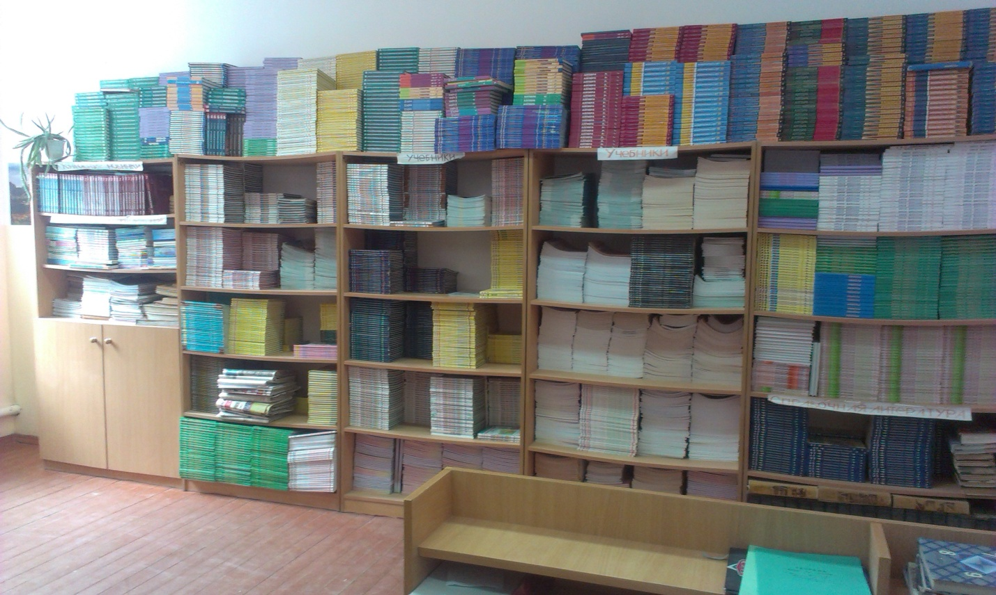

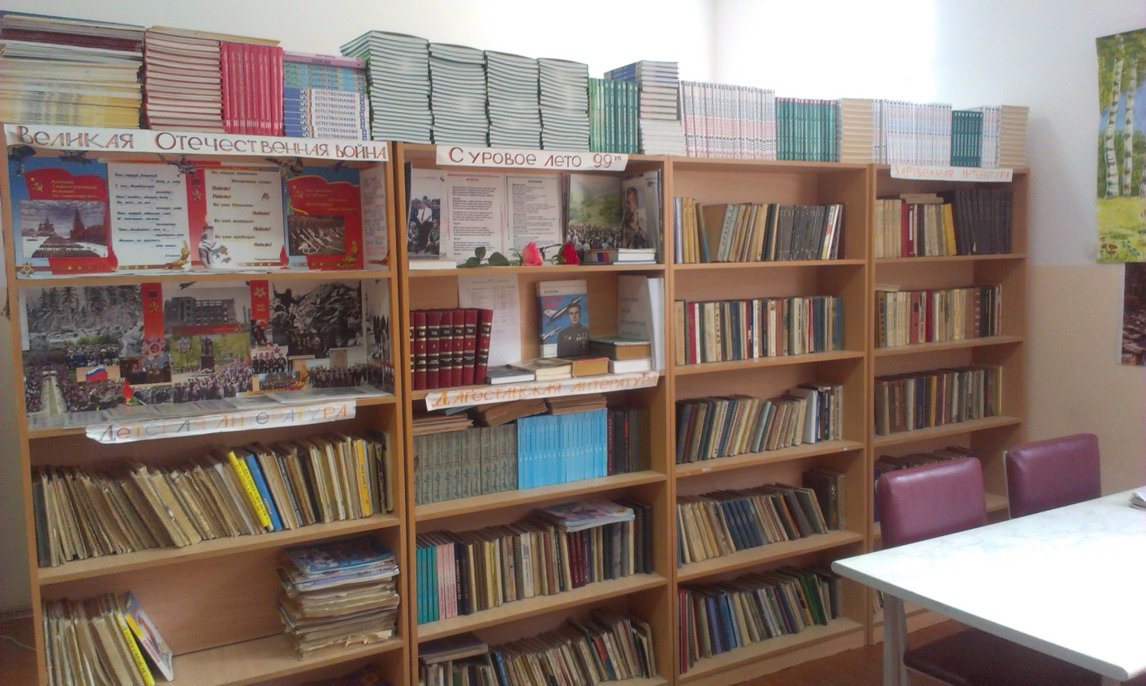
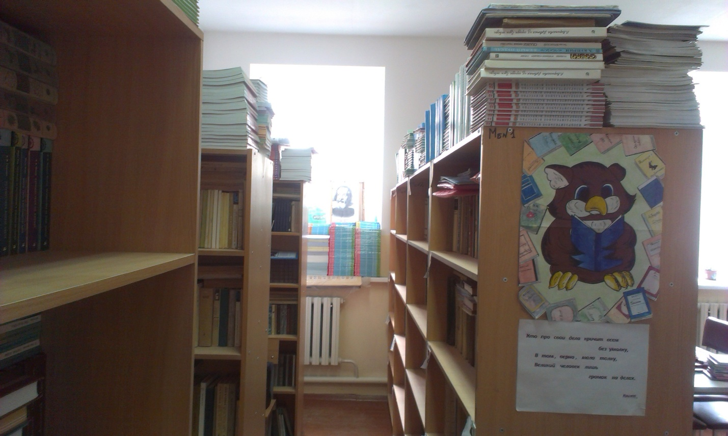
Художественная литература

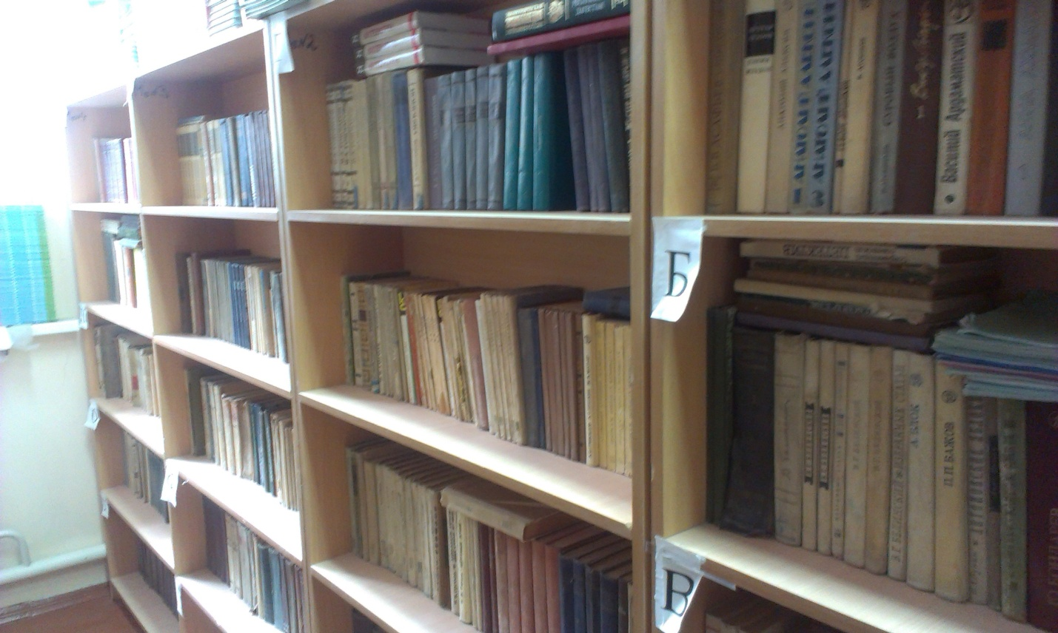
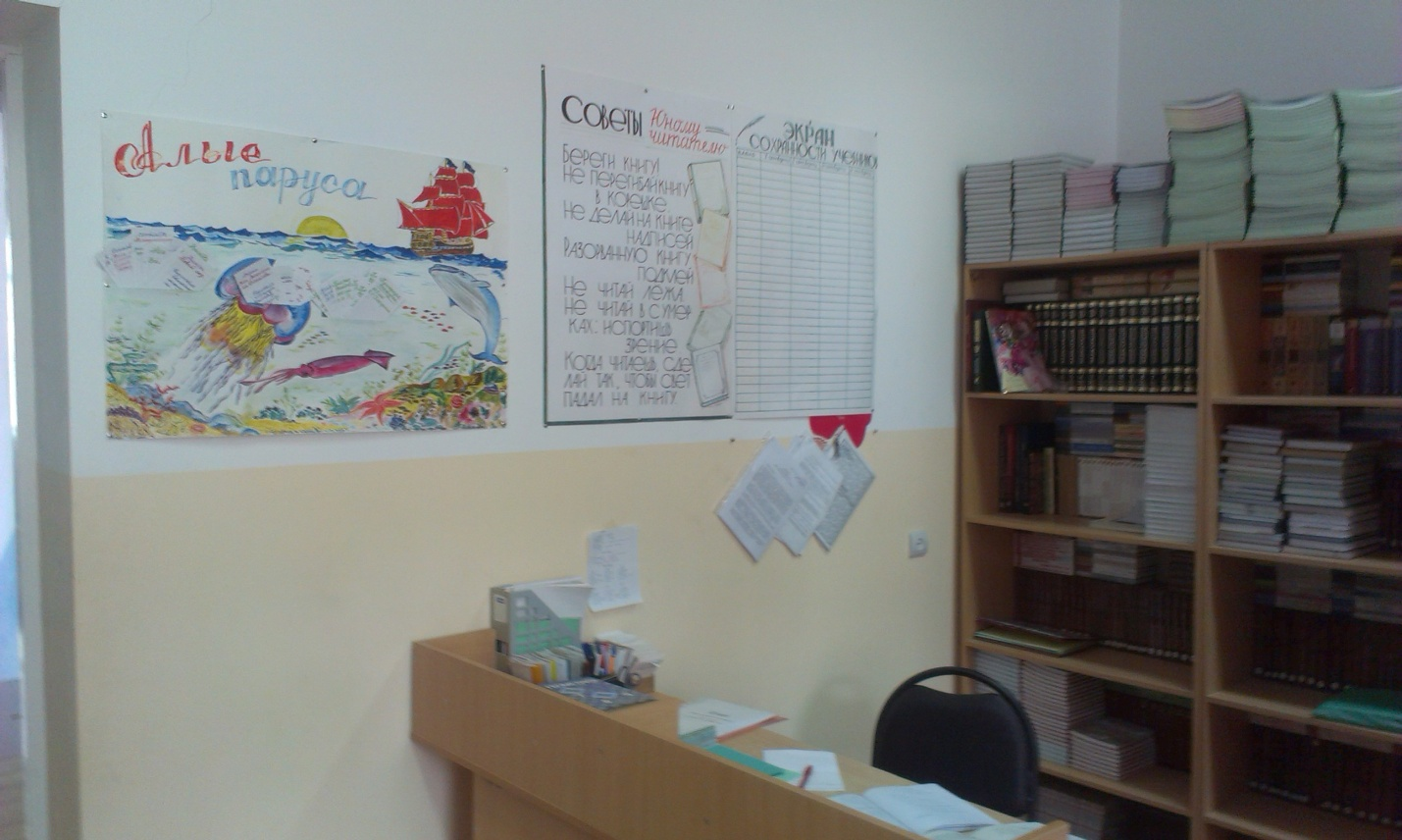
Рабочее место библиотекаря
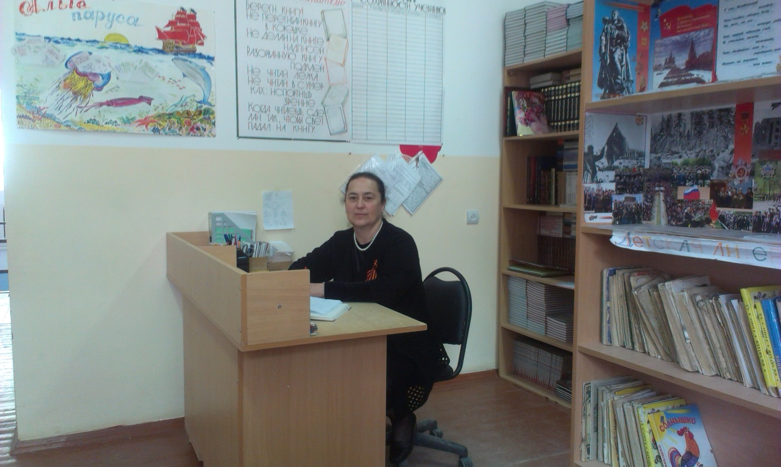Заведующая библиотекой:
Будайчиева Зухра Магомедовна
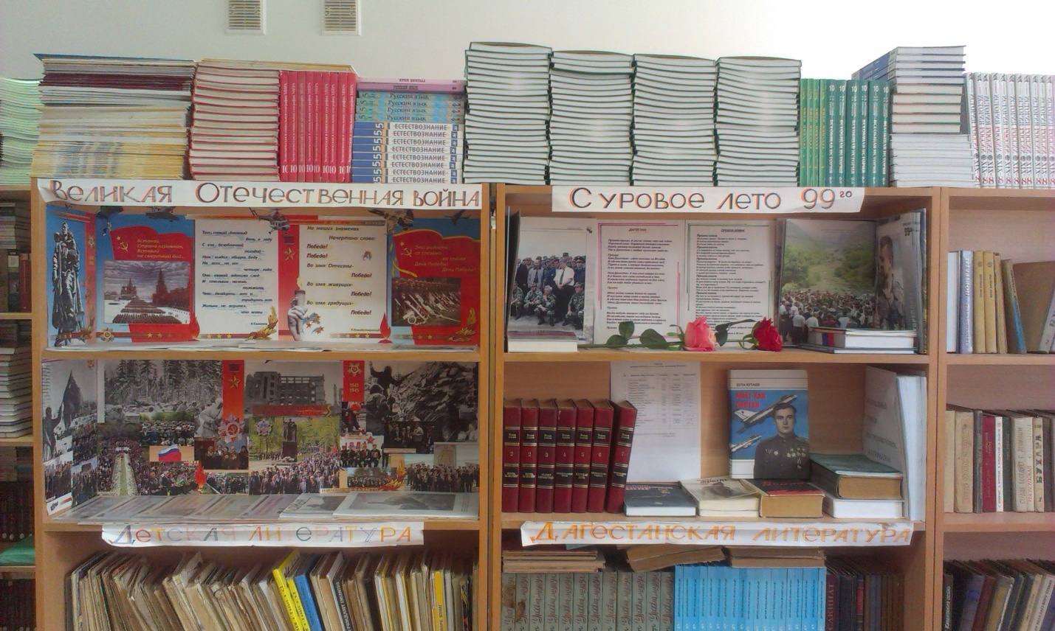
72 - летие Великой ПОБЕДЫ!
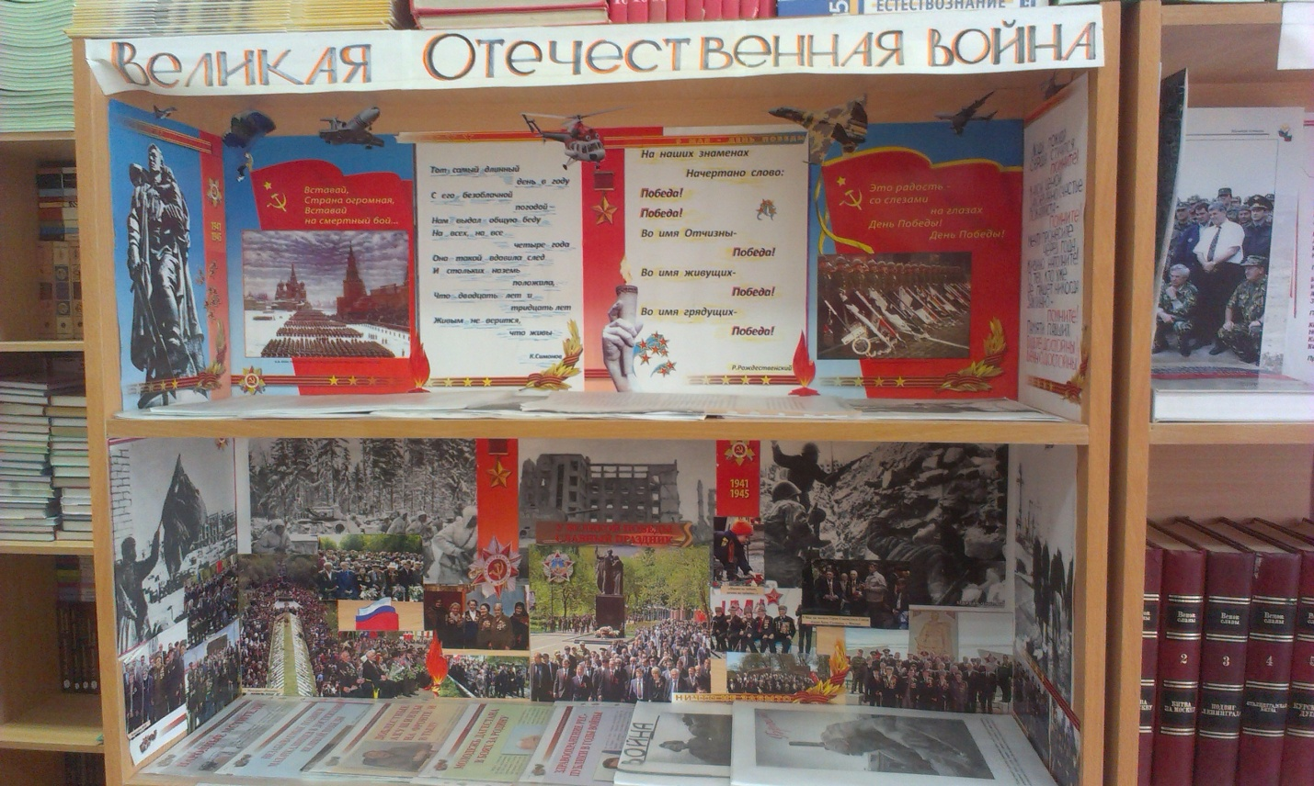
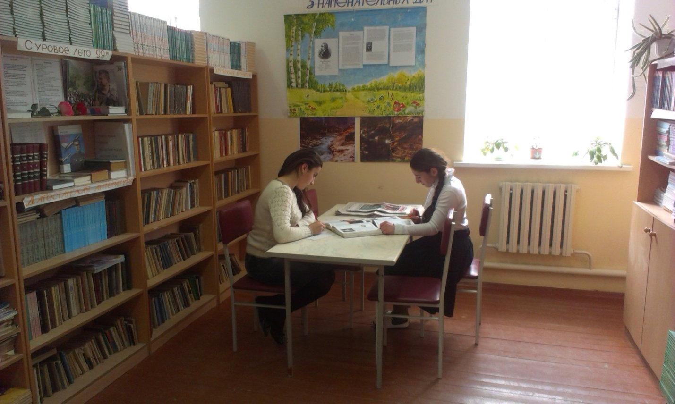
Подбор материала для реферата
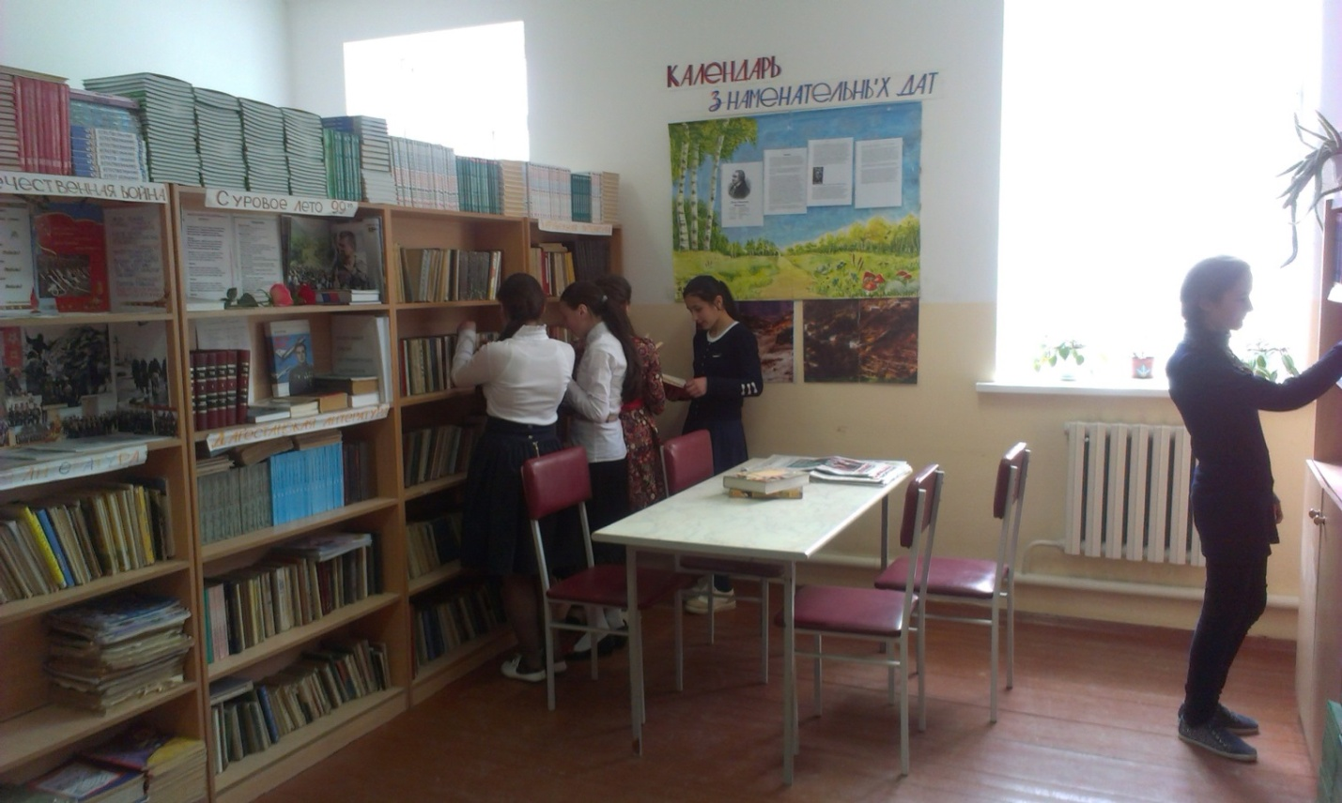

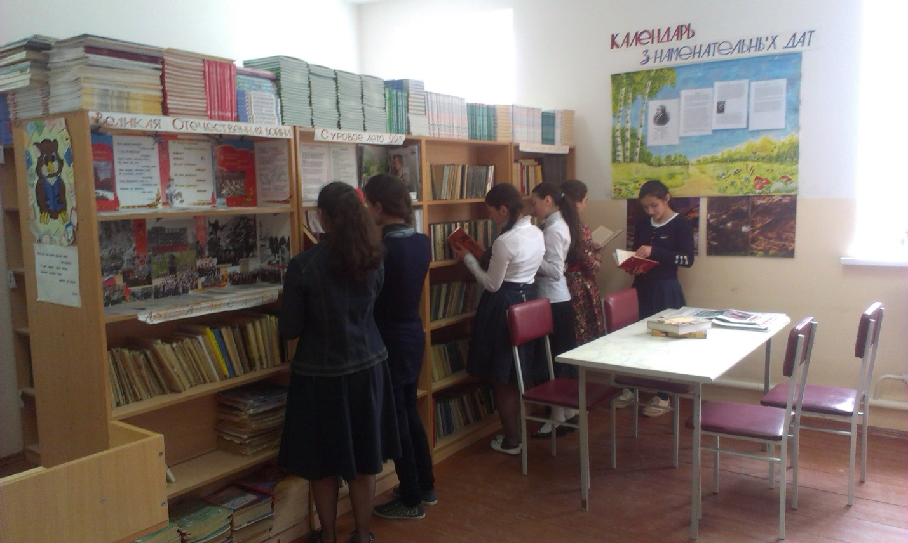
Подбор материала для классного часа

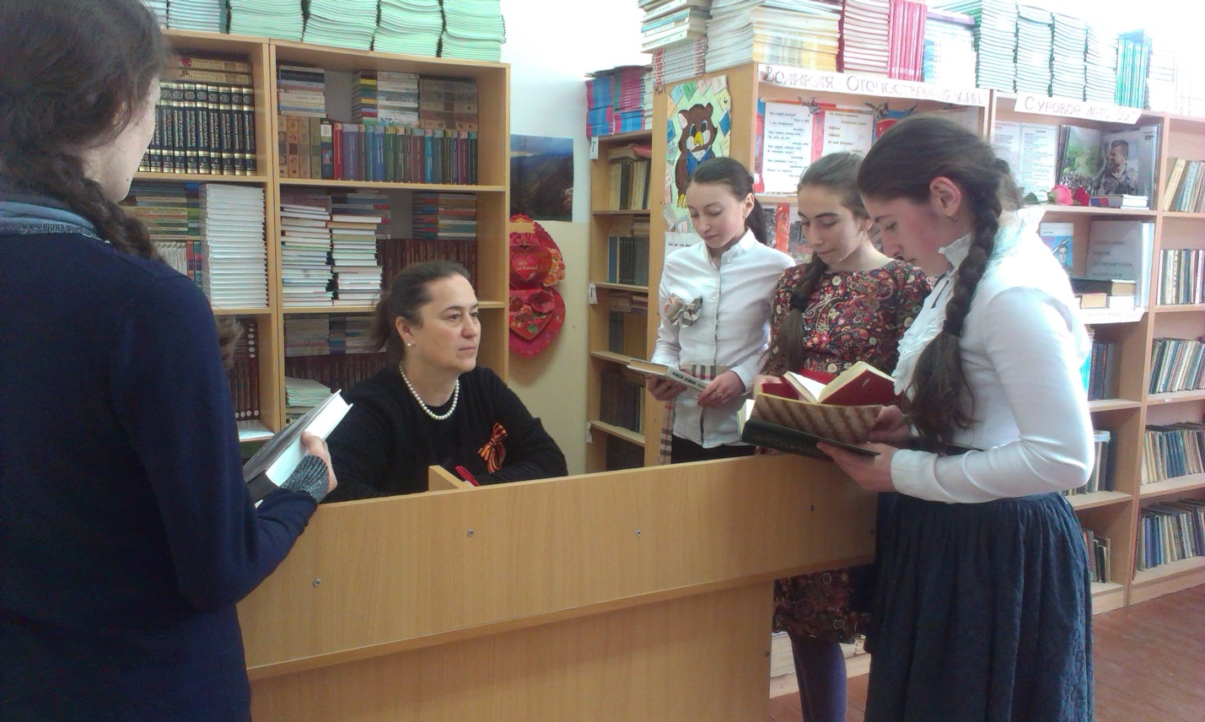
Наши маленькие читатели
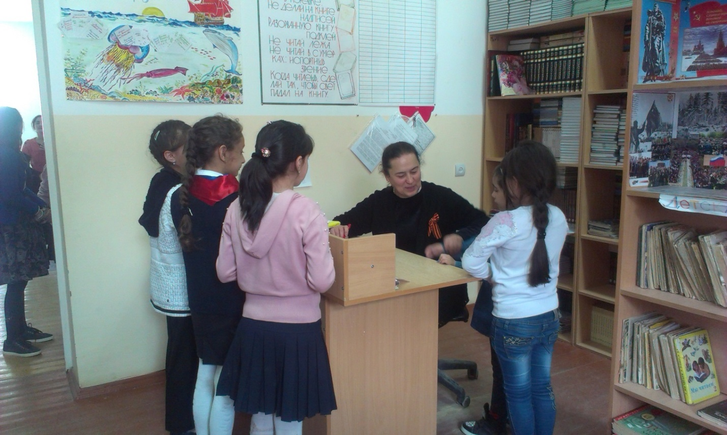
Книжная выставка
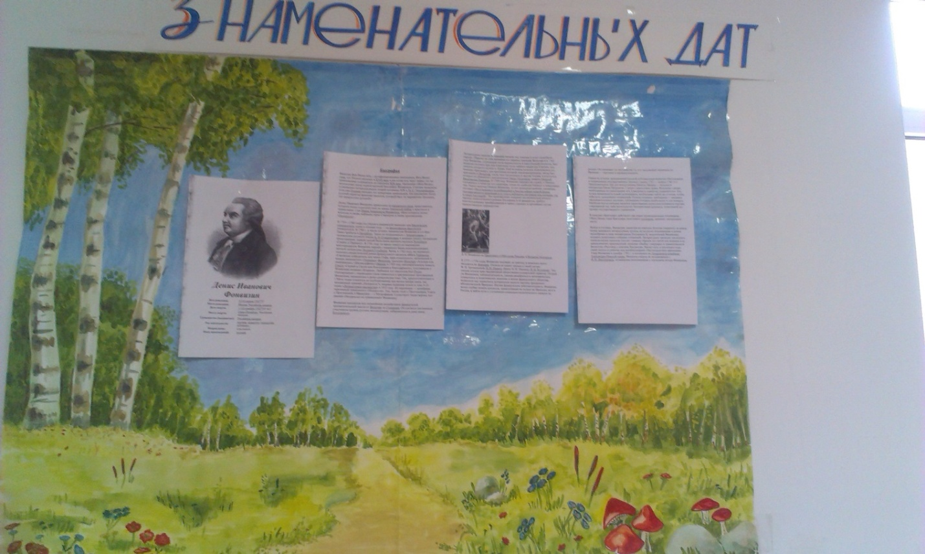
272 - летие со дня рождения писателя: Д. И. Фонфизина
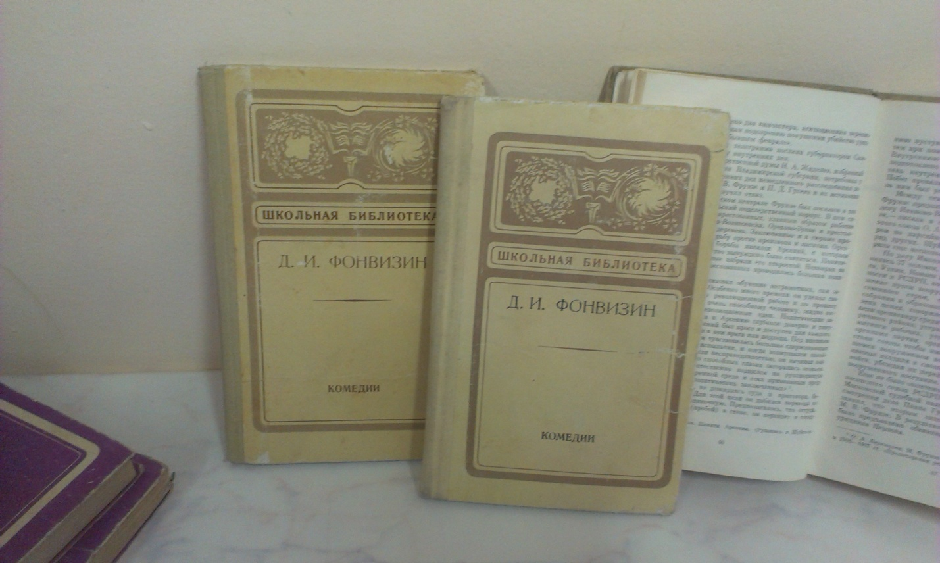
Книжная выставка.

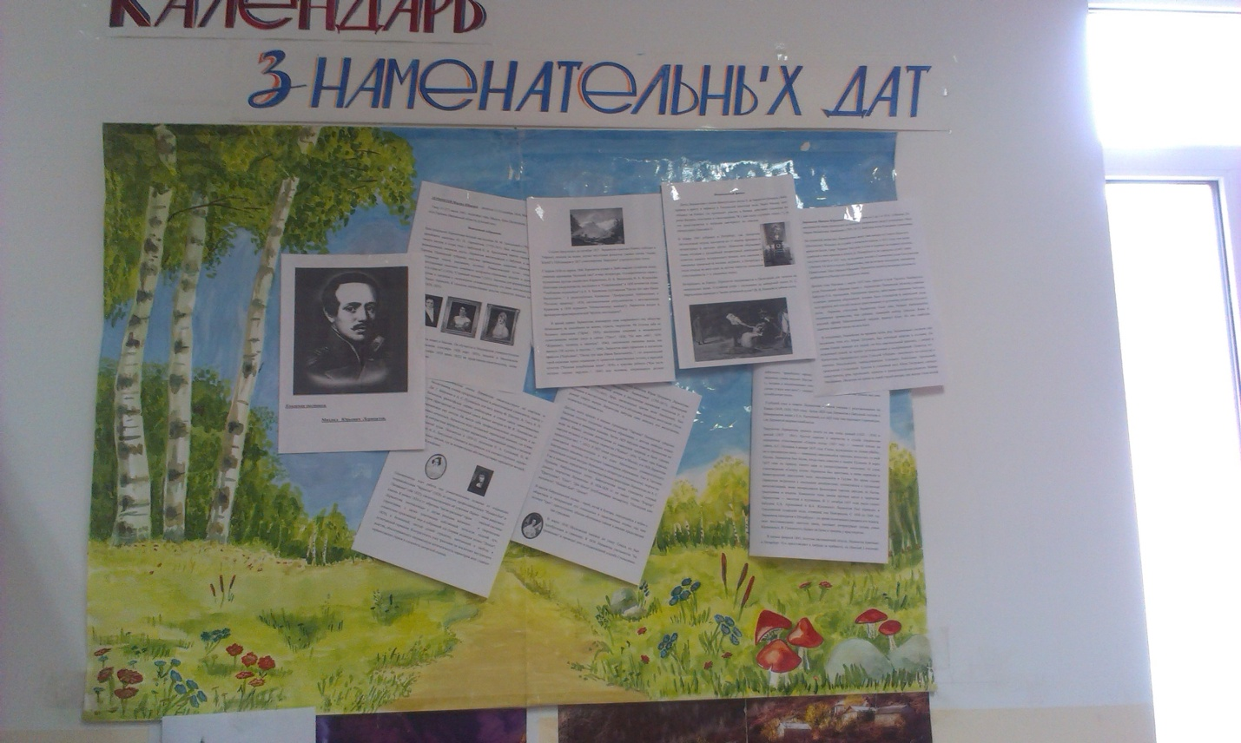
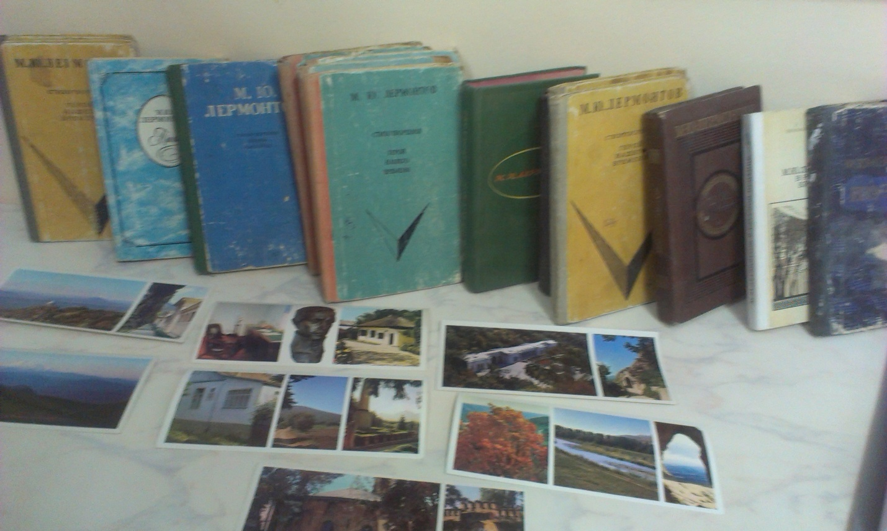
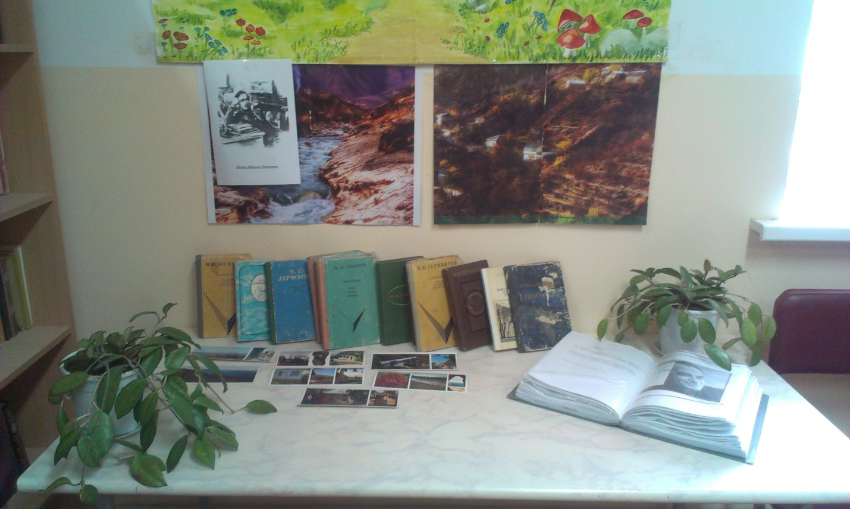
203 года со дня рождения поэта, писателя М.Ю.Лермонтова

Книжная выставка
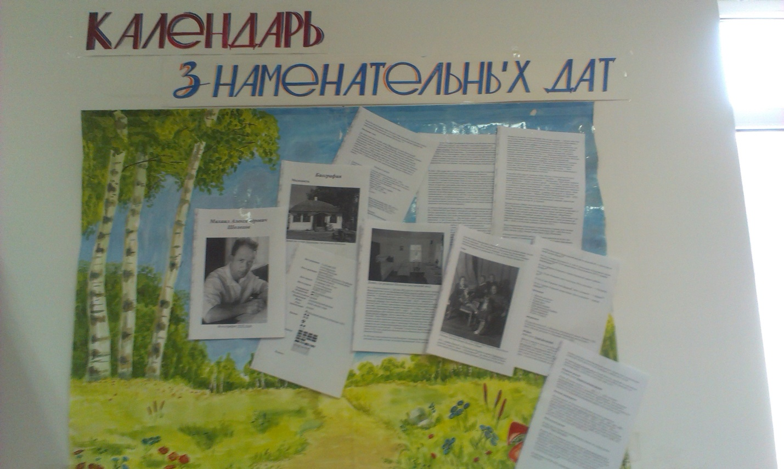

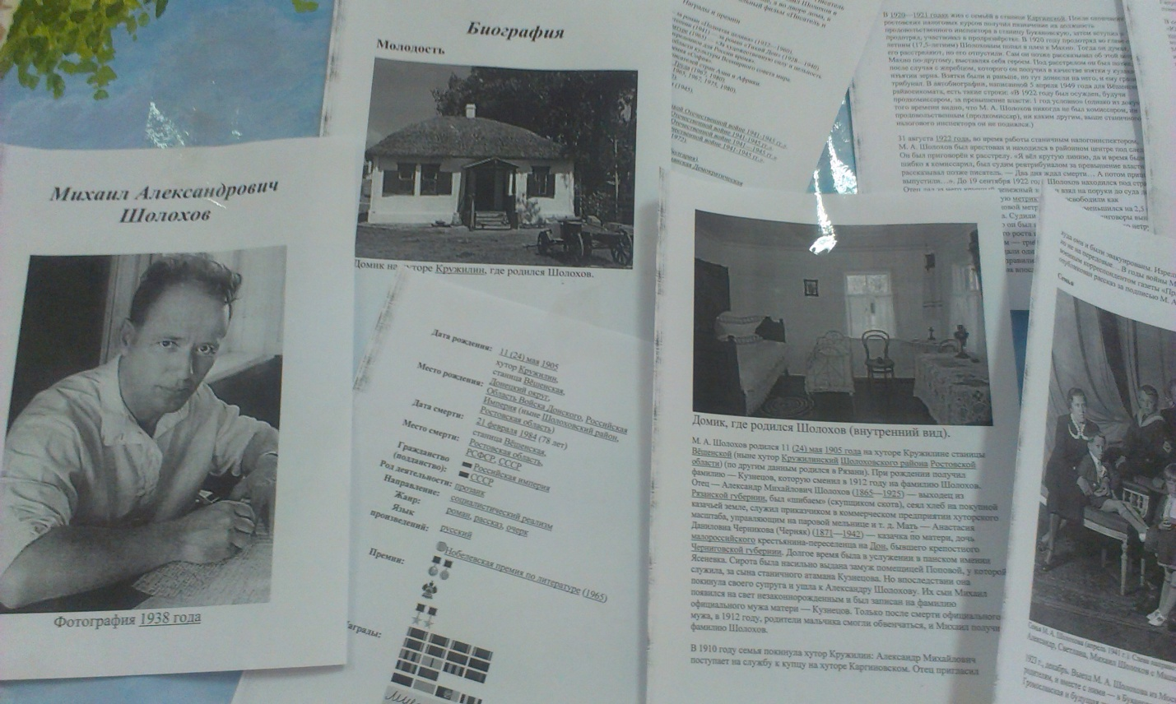
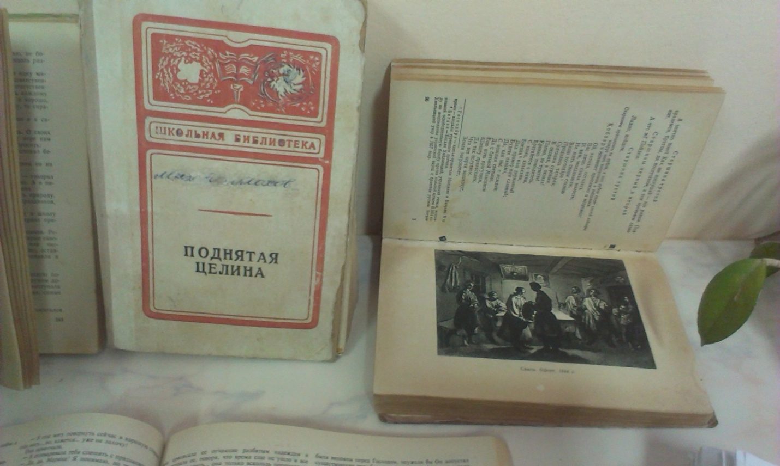

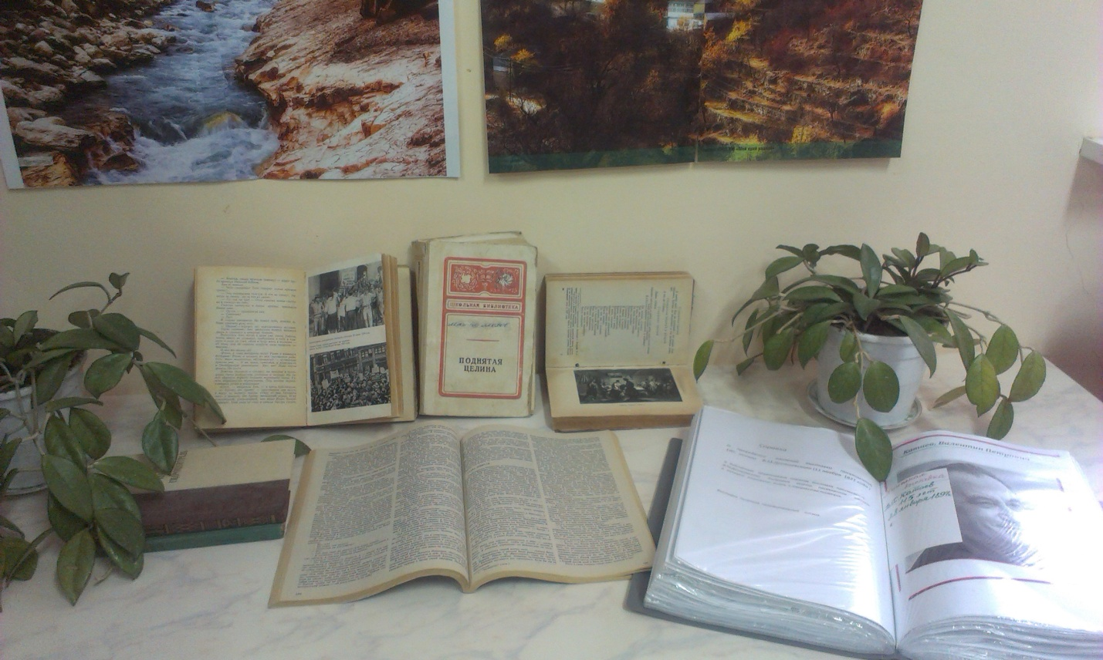
112 лет со дня рождения писателя: М.А.Шолохова
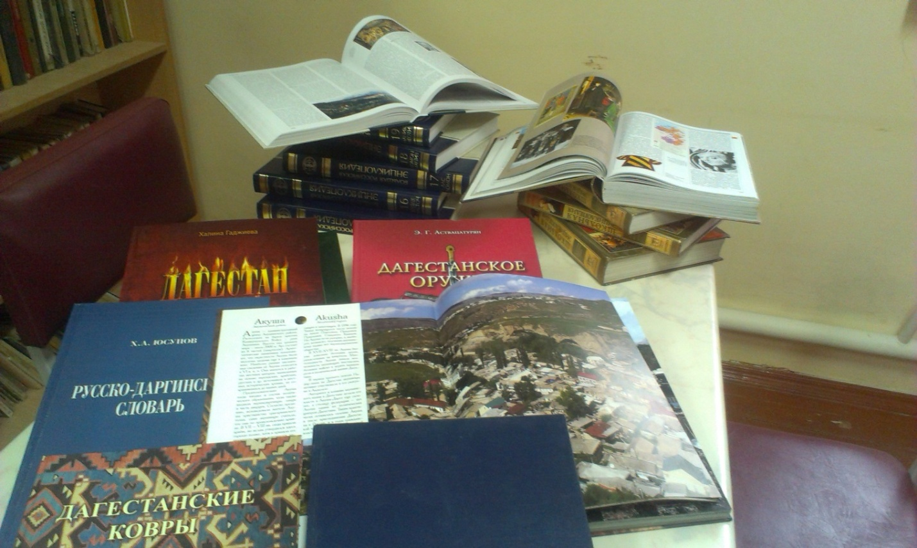
Книга есть альфа и омега всякого знания, начало начал каждой науки…
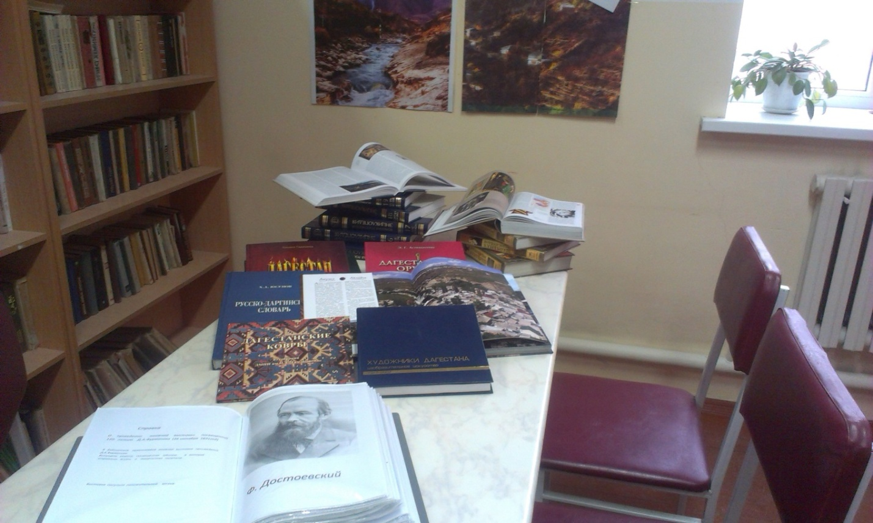

Любите книгу, она облегчает вам жизнь, дружески поможет разобраться в пестрой и бурной путанице мыслей, чувств, событий, она научит вас уважать человека и самих себя, она окрыляет ум сердце чувством любви к миру, к человечеству…

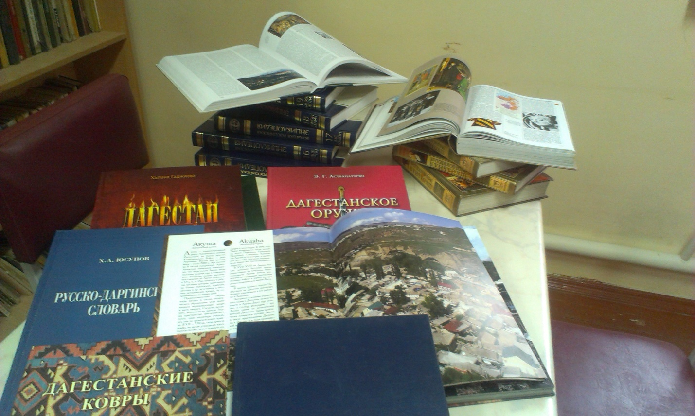

Когда берем мы в руки книгу,
Все замирает, все молчит.
Когда берем мы в руки книгу,
То с нами Вечность говорит.
И оживают понемногу
Сонеты, стансы и стихи.
Душа выходит на дорогу,
Где все мы лишь ученики.
К познанью нас ведет сам Пушкин,
Нам Данте открывает суть.
Шекспир великий и радушный,
В любви подскажет верный путь!
Помогут "Вертера" страданья,
Научат Шиллера мечты!
Вольтера, Кафки назиданья,
Забыть уже не сможешь ты!
Попав однажды в плен чудесный,
Не вырвешься уже вовек!
Мир бесконечно интересный,
Волшебный мир библиотек!
Но в этом мире заблудиться
Простому смертному легко!
К кому же нужно обратиться?
Он здесь, совсем недалеко!
Библиотекарь — это слово
Магическое, как кристалл!
Всегда помочь тебе готовый,
Твоим он лучшим другом стал!
Он среди книг — магистр великий!
В литературе он — король!
Он поэтических реликвий,
Хранит незыблемый покой!
Он в книжном море — навигатор!
Как путеводная звезда,
Хранитель, спутник и новатор,
Сияй, сияй для нас всегда!
Минует пусть тебя хула,
Души усталой лекарь!
Тебе честь, слава и хвала!
Тебе, библиотекарь.

… Веков соединительная ткань


